АНОТАЦИЯ
Данный документ представляет собой описание программы «Конвертер выражений в постфиксную форму».
Основная часть документа содержит общие сведения, сведения о функциональном назначении, описание логической структуры, сведения об используемых технических средствах, способах вызова и загрузки программы, входных и выходных данных.
Документ разработан согласно ГОСТ 19.402-78.

СОДЕРЖАНИЕ
ПЕРЕЧЕНЬ СОКРАЩЕНИЙ И ОБОЗНАЧЕНИЙ
1. Общие сведения о программе «Конвертер в постфиксную форму»
2. Функциональное назначение программы
3. Описание логической структуры
3.1. Структура программы
3.2. Алгоритм программы
3.3. Структура программы с описанием функций составных частей и связи между ними
4. Используемые технические средства
4.1. Требования к техническим средствам
4.2. Требования к программным средствам
5. Вызов и загрузка
6. Входные данные
7. Выходные данные
Лист регистрации изменений

1. Общие сведения о программе «Конвертер в постфиксную форму»
Полное наименование программы — «Конвертер выражений в постфиксную форму».
Программа является лабораторным образцом программного обеспечения и разработана в рамках учебного проекта по дисциплине «Алгоритмы и структуры данных».
Для разработки программы использованы следующие средства:
• Язык программирования: C++;
• Технология GUI: Windows Forms (C++/CLI);
• Среда разработки: Microsoft Visual Studio.
Программа реализована в рамках объектно-ориентированной методологии и состоит из следующих ключевых компонентов:
• Stack<T> — шаблонный класс стека с методами Push, Pop, Top, isEmpty;
• postfix — класс, реализующий алгоритм преобразования;
• Validator и его наследники (Bracket_checker, doubleSign) — система валидации выражений;
• Table, logs, Executerr — подсистема логирования ошибок;
• MyForm — графический интерфейс пользователя.

2. Функциональное назначение программы
Программа «Конвертер в постфиксную форму» обеспечивает следующие функциональные характеристики:
1. Ввод арифметического выражения в инфиксной форме;
2. Валидация выражения по трём критериям:
o Соответствие количества скобок (( и ));
o Отсутствие двойных операторов (например: + +);
o Наличие только допустимых символов (a–z, 0–9, +, -, *, /, (, ));
3. Преобразование корректного выражения в постфиксную форму по алгоритму Дейкстры;
4. Пошаговая визуализация процесса преобразования с анимацией состояния стека операторов;
5. Логирование ошибок в файл errors.txt с указанием кода и описания.

3. Описание логической структуры
3.1. Структура программы
Программа состоит из следующих модулей:
1. Core (Ядро)
• Stack.h - шаблонный класс стека с методами Push, Pop, Top, isEmpty;
• postfix.h - реализация алгоритма сортировочной станции;
• Validator.h - абстрактный базовый класс валидатора;
• bracketChk.h - проверка баланса скобок;
• DoubleSign.h - проверка на двойные операторы.
2. Logging (Логирование)
• Table.h - словарь кодов ошибок (000, 001, 002, 101) и их описаний;
• logs.h - модель записи лога (время, код, сообщение);
• executer.h - запись ошибок в файл errors.txt и вывод описания.
3. UI (Пользовательский интерфейс)
• MyForm.h/MyForm.cpp - главное окно приложения с элементами:
o Поле ввода (textBox2);
o Кнопка «перевести» (button2);
o Поля вывода postfix и StackAnimation;
o Таблица-справочник.
4. Main Logic
• Stdr.h/stdr.cpp - основной класс обработки строки, объединяющий валидацию и разделение на знаки/операнды.

3.2. Алгоритм программы
Общий алгоритм работы:
1. Запуск программы → открытие главного окна MyForm.
2. Ввод выражения пользователем в поле textBox2.
3. Нажатие кнопки «перевести» → запуск обработки.
4. Валидация:
- Вызов checker::checkLine() → последовательно вызываются:
- Bracket_checker::isNormal() → ошибки 001 (лишняя )) и 002 (не хватает ));
- doubleSign::isNormal() → ошибка 101 (двойной знак);
- При ошибке — вызов Executerr::thRow() → запись в errors.txt и вывод MessageBox.
5. При успехе:
- Запуск анимации преобразования:
- Проход по символам выражения;
- Обновление стека Stack<char> и постфиксной строки;
- Вывод состояния в richTextBox3 (стек) и richTextBox2 (постфикс);
- Пауза 1 секунда между шагами (Thread::Sleep + Application::DoEvents).
6. Завершение — отображение финальной постфиксной формы.

3.3. Структура программы с описанием функций составных частей и связи между ними
Программа включает следующие подсистемы:
1. Подсистема валидации
Обеспечивает проверку корректности входного выражения. Состоит из:
- Validator - абстрактный базовый класс;
- Bracket_checker - проверка скобок;
- doubleSign - проверка двойных операторов;
- checker - координатор валидации.
2. Подсистема логирования
Отвечает за запись ошибок. Состоит из:
- Table - словарь кодов ошибок (см. ниже);
- logs - модель записи с временной меткой;
- Executerr - запись в файл и вывод.
Коды ошибок:
- 000 - "invalid line" (общая ошибка валидации);
- 001 - ") > (" (лишняя закрывающая скобка);
- 002 - "( > )" (недостающая закрывающая скобка);
- 101 - "double sign" (два оператора подряд).
3. Подсистема преобразования
Реализует алгоритм Дейкстры. Состоит из:
- postfix - основной класс преобразования;
- Stack - стек операторов.
4. Подсистема пользовательского интерфейса
Обеспечивает взаимодействие с пользователем. Состоит из:
- MyForm - главное окно;
- Элементы управления: TextBox, RichTextBox, Button, DataGridView.

Связь между подсистемами:
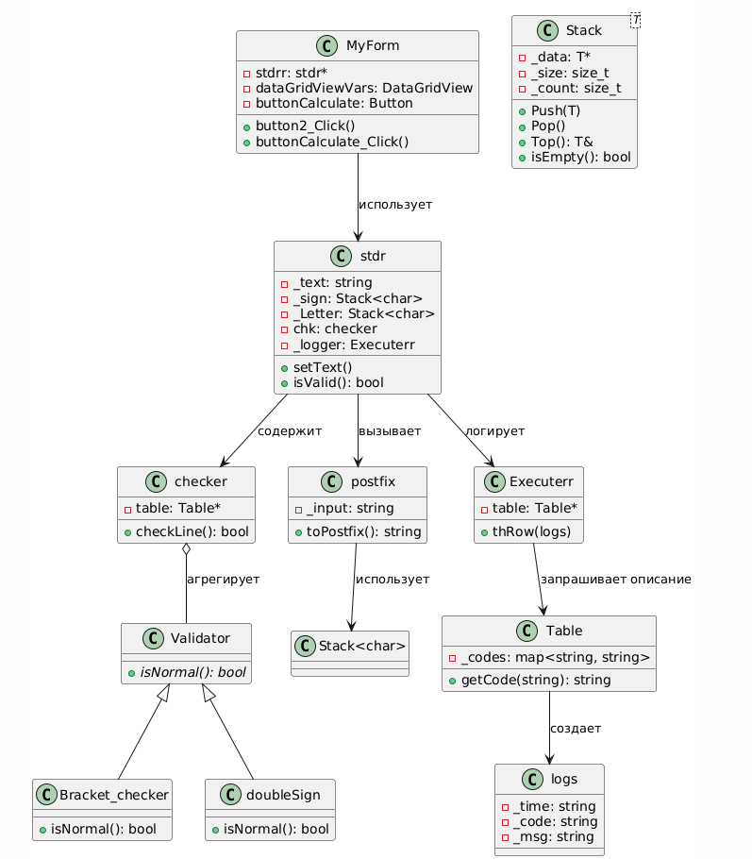
рисунок 1. Диаграмма программы

4. Используемые технические средства
4.1. Требования к техническим средствам
• Компьютер с архитектурой x86/x64;
• Процессор: 1 ГГц или выше;
• Оперативная память: не менее 1 ГБ;
• Свободное место на диске: не менее 10 МБ.
4.2. Требования к программным средствам
• Операционная система: Windows 10 или новее;
• .NET Framework: версия 4.7.2 или выше;
• Дополнительное ПО не требуется.

5. Вызов и загрузка
Программа поставляется в виде исполняемого файла vislab3.exe.
Запуск осуществляется двойным щелчком по ярлыку или исполняемому файлу.
При первом запуске создаётся файл errors.txt в той же директории.
6. Входные данные
Входные данные — строка, содержащая:
• Латинские строчные буквы a–z (операнды);
• Цифры 0–9;
• Операторы: +, -, *, /;
• Скобки: (, );
• Пробелы (игнорируются).
Пример: a + (b * c)
7. Выходные данные
1. Визуальный вывод:
o Постфиксная форма: a b c * +;
o Анимация стека: [ + ( * ] → [ + ] → [].
2. Файловый вывод (при ошибках):
o Файл: errors.txt;
o Формат записи:
[2025-12-17 23:35:02] Error: double sign (Code: 101)

